BAKIRÇAY ÜNİVERSİTESİ

BİLGİSAYAR PROGRAMLAMA II – DÖNEM PROJESİ

PROJE DOKÜMANI

190601002, Tolga FURAT

190601044, Ahmet AKAN

2020

* **BÖLÜM 1**

Projenin gerçekleştirildiği platform Code::Blocks 17.12 ve kullanılan programlama dili C dilidir.

* **BÖLÜM 2**

Projede bir banka otomasyonu yapılması istenmektedir.

Banka otomasyonunda işlem gerçekleştirilebilmesi için öncelikle sisteme müşteri eklenmesi gerekmektedir. Bunun için müşterilerin kişisel bilgileri istenir. Müşteri numaraları rastgele ve kişiye özel olarak atanır. Bireysel ve ticari olarak 2 tip müşteri bulunur. Hesap açtıran müşterilerin birden fazla hesabı olabilir. Hesap numaraları da müşteri numarası gibi kişiseldir.

Para çekmek isteyen müşteri, çekmek istediği miktarı sisteme girdikten sonra hesaptan o miktar kadar düşülür. Yeterli bakiye bulunamadıysa ilave hesaptan bu işlem gerçekleştirilebilir. Günlük olarak bireysel müşteriler en fazla 750, ticari müşteriler ise 1500 TL’lik para çekme işlemi gerçekleştirilebilir.

Para yatırma işleminde de para çekme işleminde olduğu gibi müşteri, yatırmak istediği miktarı sisteme girer, hesap bakiyesi girilen miktar kadar arttırılır.

Havale işleminde ise havale yapılacak hesabın hesap numarası sisteme girildikten sonra havale tutarı girilir. Böylece o miktar kadar hesaptan bakiye eksilir. Ticari müşterilerden havale ücreti alınmazken bireysel müşterilerden gönderilecek tutarın %2’si oranında havale ücreti kesilir.

Ayrıca müşteri istediği zaman, seçtiği hesabında yaptığı tüm işlemleri hesap özeti seçeneğinde görüntüleyebilecektir.

Son olarak da kapatılmak istenen hesabın bakiyesi 0 TL olduğu takdirde hesap kapatılabilecektir.

* **BÖLÜM 3**

**Structlar:**

1. Hesap 🡪 Hesap numarasını ve hesap bakiyesini barındıran structtır.
2. Musteri 🡪 Müşterilere ait bilgilerin bulunduğu structtır. Ayrıca Hesap structını da hesapDizisi dizisi ile içinde barındırır.
3. Banka 🡪 Bankada yapılan tüm işlemlerin bilgisini tutan structtır.
4. Rapor 🡪 Tüm işlemlerin tarihini, hesapların numarasını, tutar bilgisini ve işlemleri barındıran structtır.

**Pointerlar**

1. *dosya1 ve *dosya2 🡪 .txt dosyalarını açmaya yarayan dosya pointerlarıdır.
2. *musteriPointer 🡪 Musteri structına bağlı musteriler dizisinin adresini gösteren pointerdır.
3. *raporPointer 🡪 Rapor structına bağlı raporDizisi dizisinin adresini gösteren pointerdır.
4. *bankaPointer 🡪 Banka structına bağlı bankaDizisi elemanının adresini gösteren pointerdır.

**Fonksiyonlar**

1. void Menu()🡪 Müşterinin istediği işlemi seçtiği menü ve seçim ekranını gösteren fonksiyondur.
2. void MusteriEkle()🡪Sisteme müşteri eklenen, müşterilere ait kişisel bilgilerin, müşteri tipinin ve müşteri şifresinin alınıp tutulduğu fonksiyondur.
3. void HesapAc()🡪Müşteri eklendikten sonra, müşteriye ait hesabın açılmasını sağlayan fonksiyondur.
4. void ParaYatir()🡪Seçilen hesaba para yatırılmasını sağlayan fonksiyondur.
5. void ParaCek() 🡪 Seçilen hesaptan para çekilmesini sağlayan fonksiyondur.
6. void Havale() 🡪Seçilen hesaplar arasında para havalesi yapılmasını sağlayan fonksiyondur.
7. void HesapOzeti()🡪 Seçilen hesaba ait hesap özetinin kaydedilip gösterilmesini sağlayan fonksiyondur.
8. void HesapSil() 🡪Seçilen hesabın sistemden silinmesini sağlayan fonksiyondur.
9. void MusteriBilgileriYaz() 🡪Müşteri bilgilerini Musteri structından alıp dosyaya yazan fonksiyondur.
10. void BankaBilgileriYaz() 🡪Banka verilerini Banka structından alıp dosyaya yazan fonksiyondur.
11. void RaporBilgileriYaz() 🡪 Rapor verilerini Rapor structından alıp dosyaya yazan fonksiyondur.
12. void MusteriBilgileriOku() 🡪Müşteri bilgilerini dosyadan alıp Musteri structına yazan fonksiyondur.
13. void BankaBilgileriOku() 🡪Banka verilerini dosyadan alıp Banka structına yazan fonksiyondur.
14. void RaporBilgileriOku() 🡪Rapor verilerini dosyadan alıp Rapor structına yazan fonksiyondur.
15. void BankaBilgileriniDosyayaYaz() 🡪Banka verilerini Banka structından alıp dosyaya okunabilir şekilde yazan fonksiyondur.
16. void MusteriBilgileriniDosyayaYaz() 🡪Müşteri verilerini Musteri structından alıp dosyaya okunabilir şekilde yazan fonksiyondur.

* **BÖLÜM 4**
* **BÖLÜM 5**

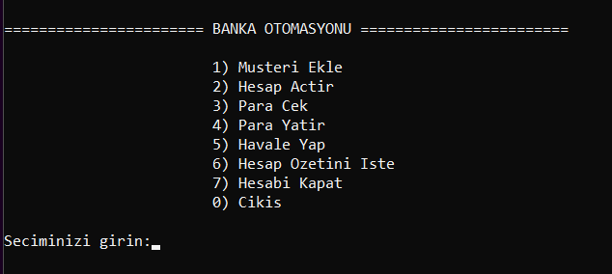

**Ekran Görüntüsü 1:** Menü ekranı

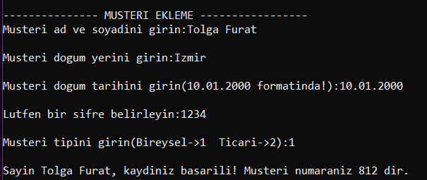

**Ekran Görüntüsü 2:** Müşteri Ekleme ekranı

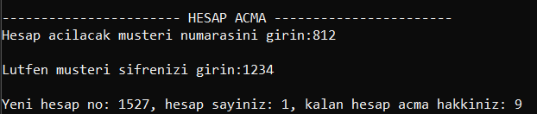

**Ekran Görüntüsü 3:** Hesap Açma ekranı

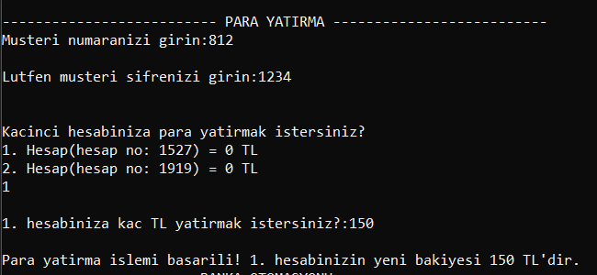

**Ekran Görüntüsü 4:** Para Yatırma ekranı

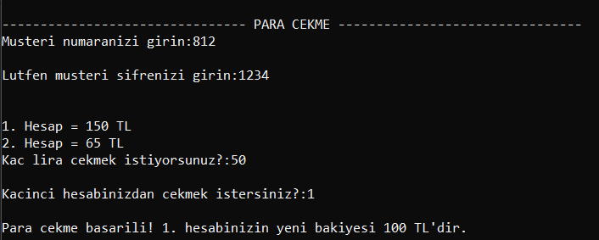

**Ekran Görüntüsü 5:** Para Çekme ekranı

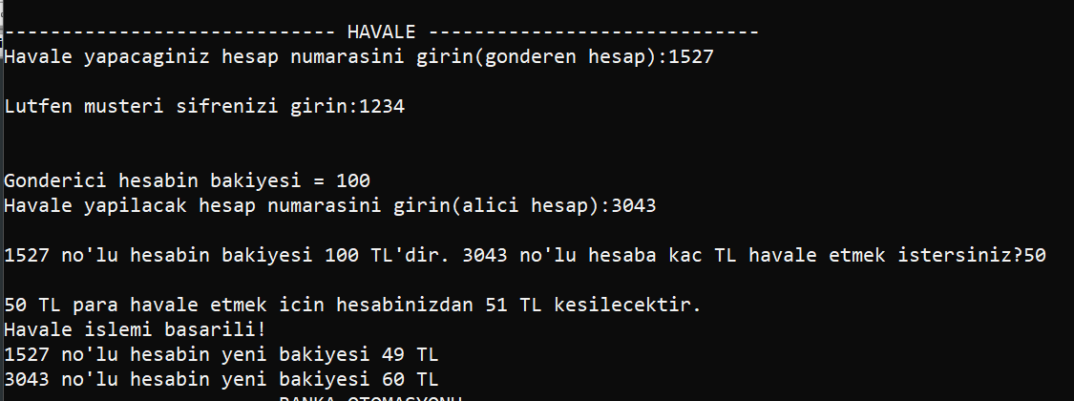

**Ekran Görüntüsü 6:** Havale ekranı

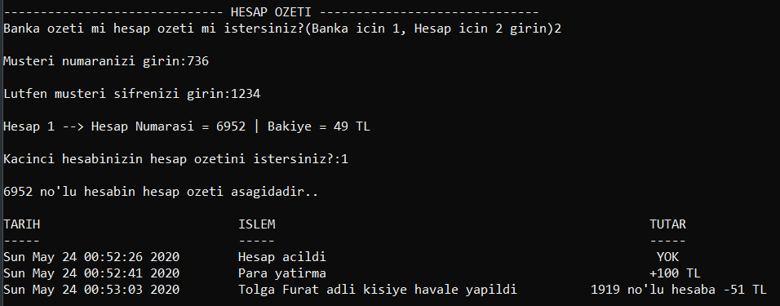

**Ekran Görüntüsü 7:** Hesap Özeti ekranı

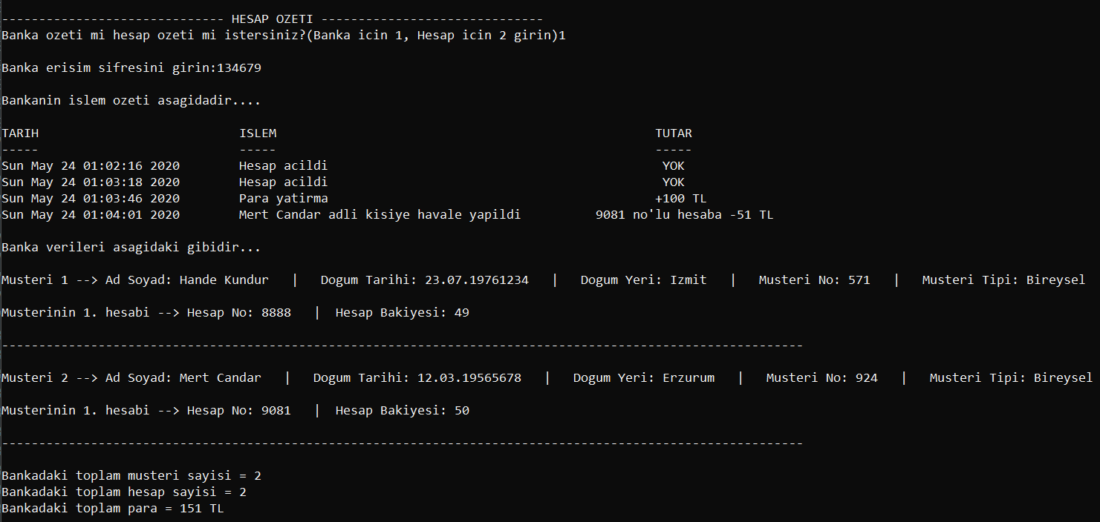

**Ekran Görüntüsü 8:** Banka Özeti ekranı

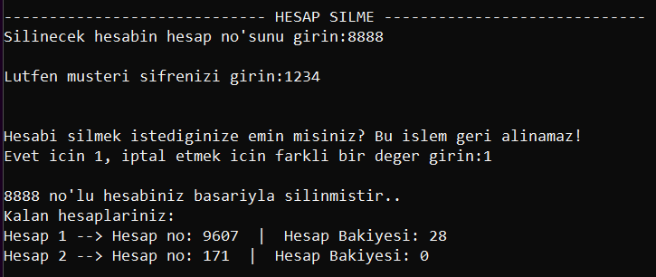

**Ekran Görüntüsü 9:** Hesap Silme Ekranı

* **BÖLÜM 6**

**Yararlanılan Kaynaklar:**

1. [Bakırçay](https://www.programiz.com/) Üniversitesi BİL103 ve BİL104 dersleri ders sunumları
2. <https://stackoverflow.com/>
3. <https://www.geeksforgeeks.org/>
4. <https://fresh2refresh.com/>
5. <https://www.tutorialspoint.com/>